ESCOLA POLITÉCNICA DA UNIVERSIDADE DE SÃO PAULO
Departamento de Engenharia de Sistemas Eletrônicos - PSI – EPUSP
PSI 3212- LABORATÓRIO DE CIRCUITOS ELÉTRICOS
Guia Experimental e Roteiro para Relatório
Versão para simulação da
Exp. 08 : Redes de 1ª ordem : Circuitos RC e RL
W. J. S. / R. O
Revisão: I.P./M.N.P.C/ C.I/2020.

Bancada | No. USP | Nome |  | Nota | F | Nota Individual
Data: |  | Turma: | Professores:

Objetivos: Entender os circuitos RC e RL (de 1ª ordem) e seus parâmetros característicos.
Material necessário para execução da experiência:
  - Osciloscópio
  - Gerador de funções
  - Multímetro
  - Um potenciômetro de 10 kΩ
  - Um capacitor de 10 nF
  - Um indutor de 170 mH

Obs: Esta experiência será feita através da simulação
dos circuitos elétricos propostos

- Resposta transitória de circuitos RC:
- Monte o circuito da Figura 1 com o capacitor C = 10 nF e o potenciômetro de 10 kΩ (fundo de escala) ajustado num valor de 5 kΩ. Alimente o circuito com uma onda quadrada de 1 kHz e e tensão V_{g} = 10 V_{pp} e offset de 5 V. Considere a resitência interna (R_{g}) do gerador/fonte igual a 50 Ω. Faça as simulações e observe as formas de onda das tensões no capacitor, V_{C}(t), e no resistor, V_{R}(t).
Obs.: Todas as simulações podem ser de tipo “Transient” (Menu “Simulate” > “Analyses and Simulations” > “Transient”), analisando o resultados nos graficos do “Grapher View” do Multisim. Alternativamente (embora menos prático nesta experiência), pode-se utilizar simulações de “Interactive” (Menu “Simulate” > “Analyses and Simulations” > “Interactive Simulation”) e analisar o resultados nos “Osciloscópios” do “Toolbar Instruments”.
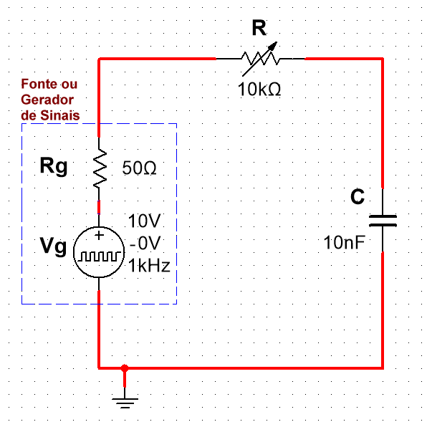
Figura 1- Circuito RC

Anexe abaixo as curvas obtidas da simulação. Mostre apenas 2 a 3 períodos dos sinais. Indique quais curvas correspondem a V_{C}(t), V_{R}(t) e o referencial zero (Terra) para cada sinal também.

- Analise e discuta o resultado obtido. Explique as formas de onda de V_{C}(t) e V_{R}(t) obtidas.

- Com base no método descrito no item 2.3 da apostila “Introdução Teórica (Figura 6)”, determine a constante de tempo τ do circuito a partir da curva V_{C}(t). Para isso, amplie apenas um trecho da região de subida e anexe o gráfico obtido no espaço abaixo. Indique no gráfico os valores das tensões relevantes e os tempo escolhidos nessa medição.
d) Calcule a constante de tempo teórica do circuito da Figura 1 (τ calculado). Lembre-se que a resistência total do circuito analisado é R_{T} = R_{g} + R (indique o resultado obtido na Tabela 1).
Cálculos:

Tabela 1 – Comparação dos resultados experimental (por simulação) e teórico do circuito RC.
Período do sinal (T) | τ (medido) | τ (calculado) | Diferença relativa (%)

e) Utilizando o gráfico do item 1c, determine o tempo de subida t_{r} do sinal V_{C}(t) lembrando que “t_{r}” é o tempo necessário para o sinal passar de 10% a 90% do valor máximo. Anexe o gráfico obtido no espaço abaixo. Indique no gráfico os valores das tensões relevantes e os tempos escolhidos nessa medição.

f) Aumente gradativamente o valor da resistência do potenciômetro. Observe e descreva o efeito nas formas de onda de V_{C}(t) e V_{R}(t). Anexe o resultado obtido no espaço abaixo para dois valores diferentes de R no potenciômetro.

- Resposta transitória de circuitos RL:
- Monte o circuito da Figura 2 com uma bobina com indutância L=170 mH e resistência interna R_{sL} = 200 Ω e um potenciômetro de 10 kΩ (fundo de escala) ajustado num valor de 5 kΩ. Alimente o circuito com uma onda quadrada de 1 kHz e e tensão V_{g} = 10 V_{pp} e offset de 5 V. Considere a resitência interna (R_{g}) do gerador/fonte igual a 50 Ω. Observe as formas de onda das tensões na bobina, V_{B}(t), e no resistor, V_{R}(t).
Obs.: Todas as simulações podem ser de tipo “Transient” (Menu “Simulate” > “Analyses and Simulations” > “Transient”), analisando o resultados nos graficos do “Grapher View” do Multisim. Alternativamente (embora menos prático nesta experiência), pode-se utilizar simulações de “Interactive” (Menu “Simulate” > “Analyses and Simulations” > “Interactive Simulation”) e analisar o resultados nos “Osciloscópios” do “Toolbar Instruments”.
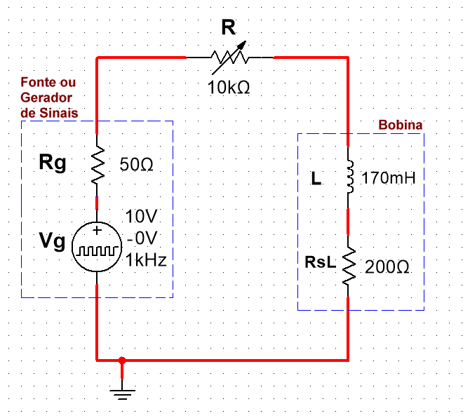
Figura 2- Circuito RL.

Anexe abaixo as curvas obtidas da simulação. Mostre apenas 2 a 3 períodos dos sinais. Indique quais curvas correspondem a V_{B}(t), V_{R}(t) e o referencial zero (Terra) para cada sinal também.

- Analise e discuta o resultado obtido. Explique as formas de onda de V_{B}(t) e V_{R}(t) obtidas.

- Compare os resultados obtidos nos circuitos RC e RL

- Determine graficamente a constante de tempo τ do circuito RL. Mostre claramente como fez para determinar o τ neste caso. Anexe o gráfico utilizado e indique no gráfico os valores das tensões relevantes e os tempos escolhidos nessa medição.

- Aumente gradativamente o valor da resistência do potenciômetro. Observe e descreva o efeito nas formas de onda de a V_{L}(t) e V_{R}(t). Que parâmetro é influenciado pela variação de R ?.

- Aumente agora a frequência da onda quadrada, observe e descreva o efeito nas formas de onda. Anexe no espaço abaixo os gráficos obtidos para duas frequências diferentes. Explique o resultado obtido. Que parâmetro é afetado neste caso ?

